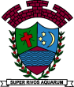
PREFEITURA MUNICIPAL DE RIBEIRÃO CORRENTE/SP
DEPARTAMENTO DE EDUCAÇÃO
E.M.E.I. “EMILY DE OLIVEIRA SILVA”
Rua Joaquim Policarpo da Silva, nº 1.000 – Bairro Residencial Farid Salomão – Ribeirão Corrente/SP - CEP: 14.445-000
Fone: (16) 3749-1036/Ato de criação: Lei Municipal Nº1.467, de 21 de Março de 2.018
e-mail:emeieos@ribeiraocorrente.sp.gov.br

ATIVIDADE DE ESTUDO EM CASA

Disciplina: Educação Física - Professores: Fabrício e Jean

Turmas: Etapas I-A e II-A - Data: 01 a 31/07/2020

ATIVIDADE I: LEITURA DA HISTÓRIA (FAÇA A LEITURA PARA SUA CRIANÇA)
AS GUARDIÃS DE ATLÂNTIDA
ERA UMA VEZ UM LINDO OCEANO COM MUITOS ANIMAIS MARINHOS. TODOS ANIMAIS VIVIAM FELIZES E BRINCANDO, DO MAIS PROFUNDO MAR ATÉ A SUPERFÍCIE DA ÁGUA.
CERTO DIA UM GAROTO MAL EDUCADO, QUE VIAJAVA DE BARCO, ARREMESSOU UMA GARRAFA EM ALTO MAR. SUJANDO ESSAS ÁGUAS LIMPAS.
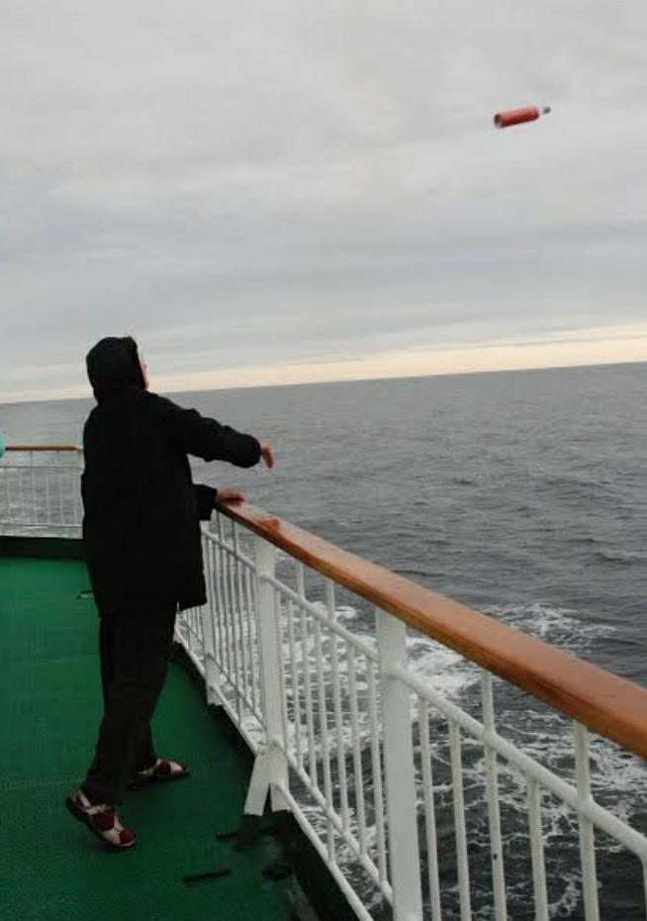
ESSA GARRAFA COMEÇOU A VIAJAR SEM DESTINO PELAS ÁGUAS. VIAJANDO ATÉ AFUNDAR E SE PERDER NAS PROFUNDAS ÁGUAS ESCURAS.
ESSA GARRAFA VIAJOU ATÉ A CIDADE DE ATLÂNTIDA. ATLÂNTIDA É UMA CIDADE SUBMERSA QUE FICA AOS CUIDADOS DE POSEIDON, DEUS DAS ÁGUAS, E TEM COMO GUARDIÃS AS BRAVAS SEREIAS MARIANA E MARIETE.
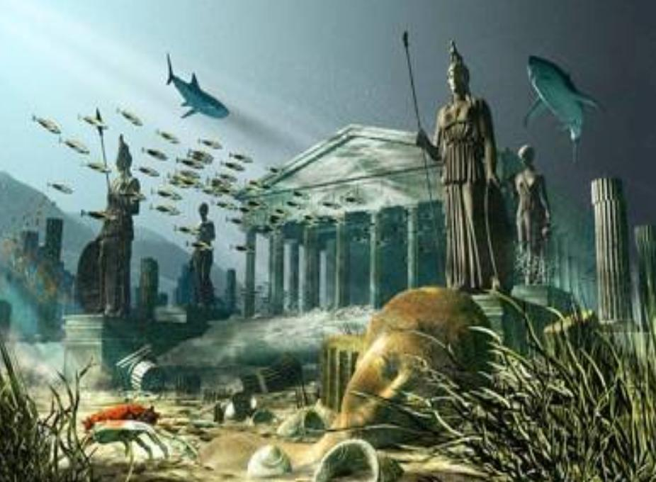

MARIANA É UMA LINDA SEREIA QUE ADORA BRINCAR E CUIDAR DOS ANIMAIZINHOS MARINHOS.
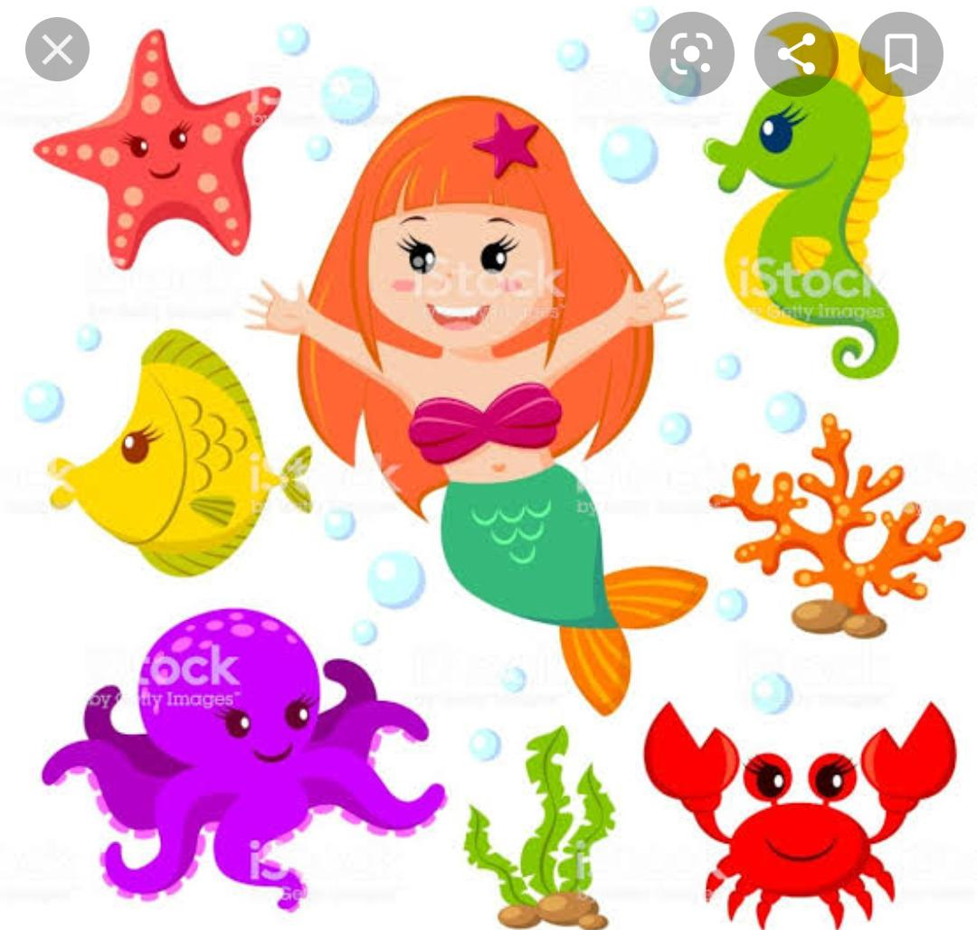
MARIETE É A MELHOR AMIGA DE MARIANA. COMBINAM PORQUE TAMBÉM É UMA LINDA SEREIA E TAMBÉM ADORA BRINCAR E CUIDAR DOS ANIMAIZINHOS MARINHOS. AMBAS BRINCAM COM POLVOS, CARANGUEJOS, ESTRELAS DO MAR, CAVALOS MARINHOS E PEIXES DE VÁRIAS CORES.
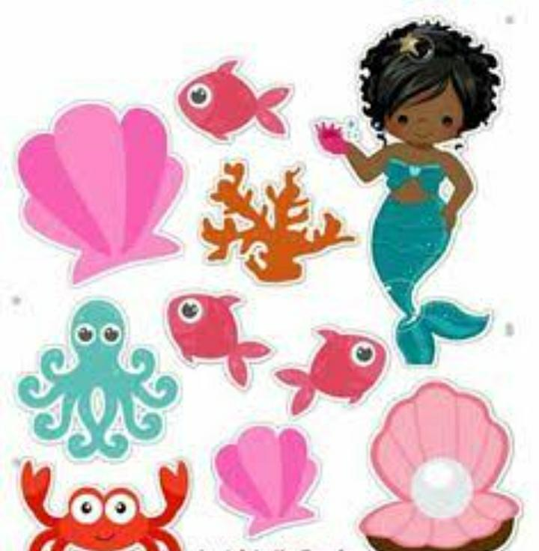
PALAS ATHENA É A DEUSA DA SABEDORIA E DA ESTRATÉGIA DE GUERRA. O SONHO DE PALAS ATHENA É CONQUISTAR ATLÂNTIDA.
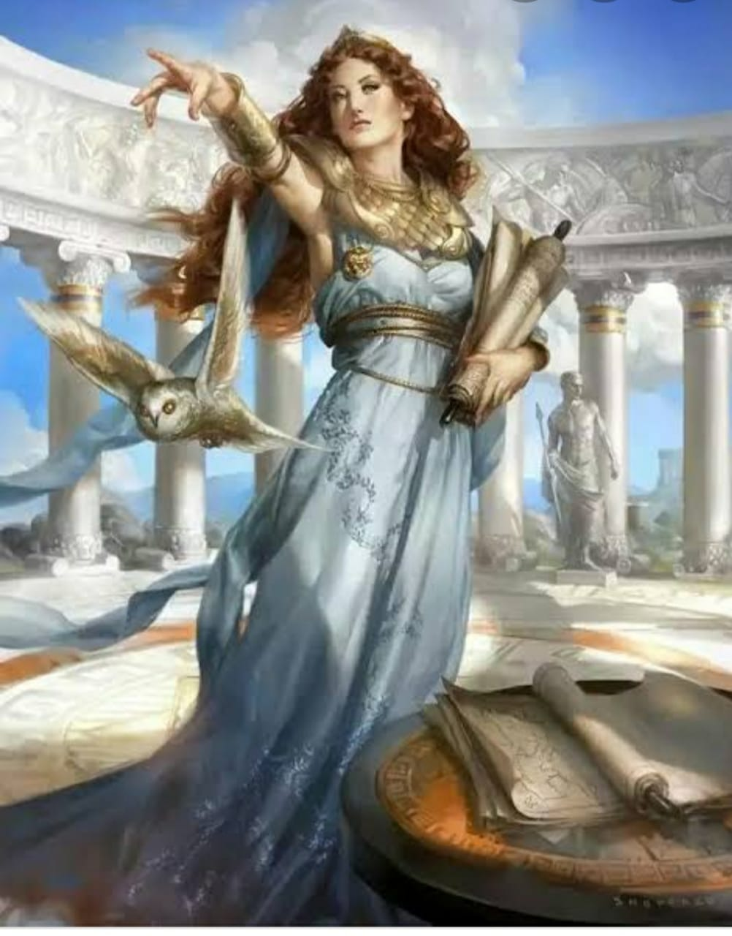
CERTO DIA, AO PERCEBER QUE AS SEREIAS BRINCAVAM UM POUCO DISTANTE DA CIDADE, PALAS ATHENA E SUA CORUJA SOFIA, COM AJUDA DOS TUBARÕES RAIVOSOS, FIZERAM UM GRANDE REDEMOINHO DE ÁGUA.
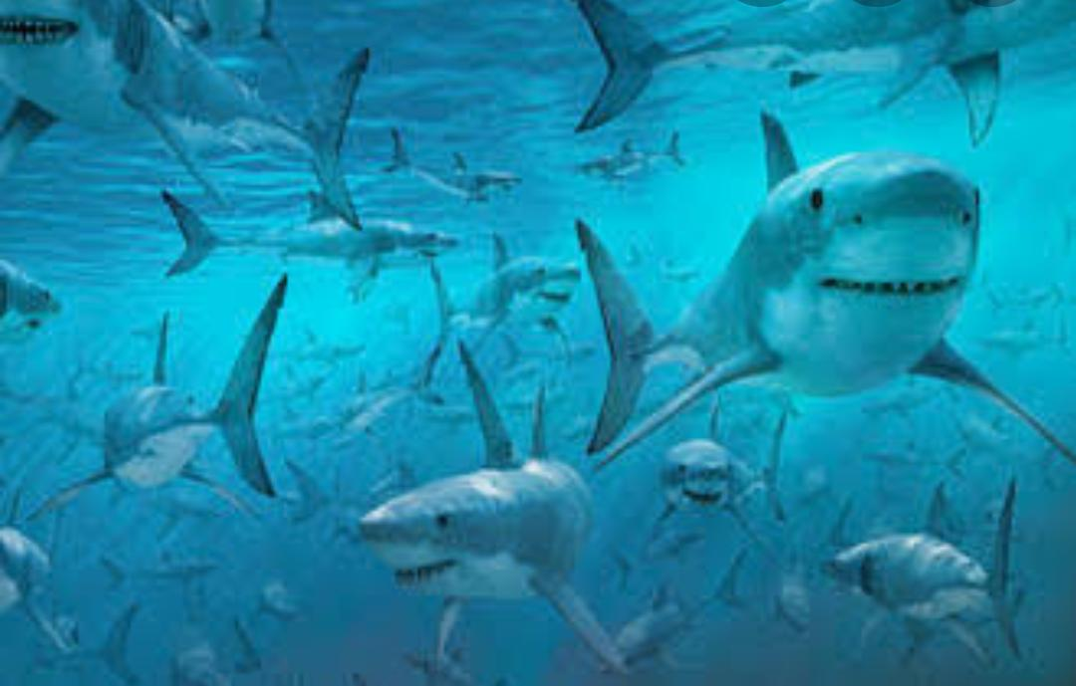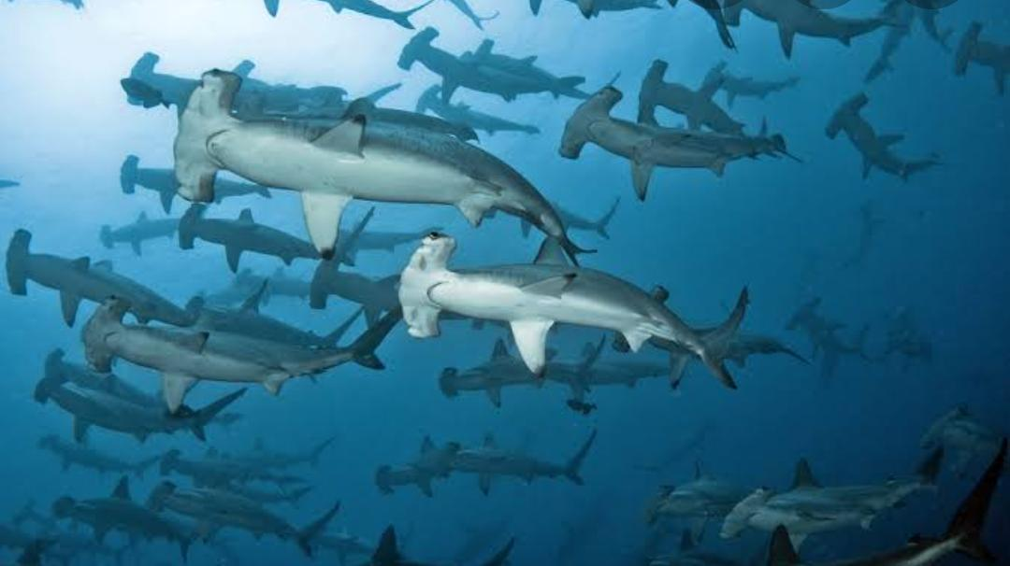
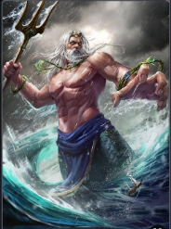
ESSE REDEMOINHO FOI EM DIREÇÃO AO GRANDE POSEIDON, QUE O FEZ GIRAR TANTO O ESTICANDO E APRISIONANDO-O DENTRO DA GARRAFA.A GRANDE CIDADE SUBMERSA, ATLÂNTIDA, FOI DOMINADA PELA DEUSA E PELOS TUBARÕES.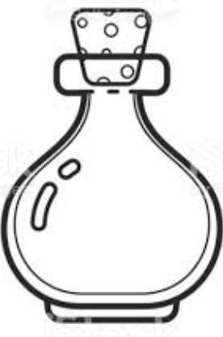

A CIDADE DE ATLÂNTIDA NÃO ERA A MESMA. OS ANIMAIS MARINHOS NÃO FREQUENTAVAM MAIS POR ALI. OS TUBARÕES ATERRORIZAVAM À TODOS.
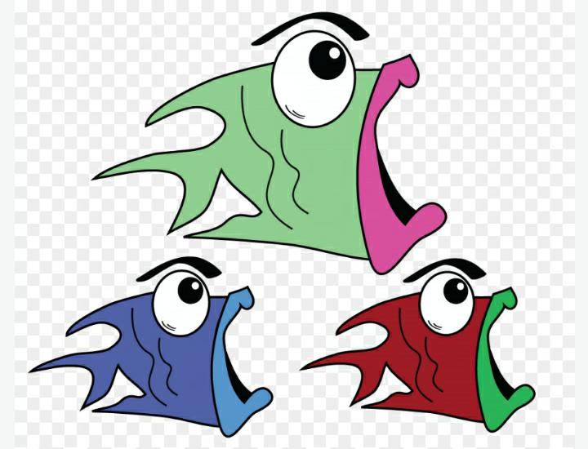
TODOS SOFRIAM NAQUELA REDONDEZA. TUDO PARECIA PERDIDO ATÉ QUE AS SEREIAS TIVERAM UMA MAGNÍFICA IDEIA. A SEREIA MARIANA COM SUA DOCE VOZ CANTOU A SEGUINTE MÚSICA: “TUBARÃO, TUBARÃO NÃO VÁ EMBORA. FECHE OS OLHOS E DURMA AGORA”. E TODOS OS TUBARÕES DORMIRAM PROFUNDAMENTE.
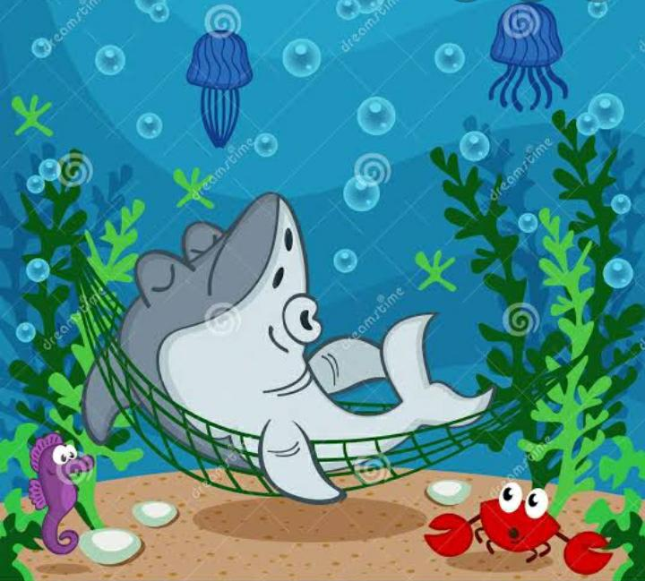
ENQUANTO ISSO A SEREIA MARIETE, RAPIDAMENTE, ABRIU A GARRAFA ONDE ESTAVA PRESO O GRANDE POSEIDON. LOGO QUE ELE SAIU, BATEU SEU TRIDENTE NA MAIOR ROCHA DA CIDADE, E OS INVASORES PERCEBERAM QUE ELE ESTAVA DE VOLTA E FUGIRAM AMEDRONTADOS. E TODOS VIVERAM FELIZES PARA SEMPRE.
SEMPRE DEVEMOS CUIDAR DO MEIO AMBIENTE!

ATIVIDADE II: RECONTE A HISTÓRIA PARA UMA PESSOA QUE MORE COM VOCÊ, MOSTRANDO AS IMAGENS.

ATIVIDADE III: JOGO DE ATLÂNTIDA
MATERIAL NECESSÁRIO: BARALHO
JOGO PARA DOIS OU MAIS PARTICIPANTES
COMO JOGAR: DIVIDA AS CARTAS EM QUANTIDADE IGUAL PARA OS PARTICIPANTES. LEMBRE DE CONTAR AS CARTAS. CADA JOGADOR DEVERÁ FORMAR UM MONTE DE CARTAS SEM OLHAR AS FIGURAS E NÚMEROS. DEFINA QUEM IRÁ INICIAR O JOGO. DEPOIS DE INICIADO O PROXIMO JOGADOR SERÁ QUEM ESTIVER AO SEU LADO ESQUERDO E ASSIM POR DIANTE.
O JOGADOR DEVERÁ VIRAR UMA CARTA POR VEZ E TODOS DEVERÃO PRESTAR ATENÇÃO E SEGUIR OS SEGUINTES COMANDOS:
SE A CARTA VIRADA FOR O REI (K) TODOS DEVEM DIZER: “BOM DIA POSEIDON”
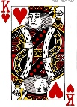
SE FOR DAMA (Q) TODOS DEVEM DIZER: “BOM DIA SEREIA”
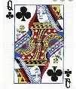
SE FOR VALETE (J) TODOS DEVEM FAZER SINAL DE “CONTINÊNCIA ”
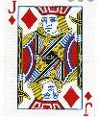
SE FOR ÀS (A) TODOS DEVEM COLOCAR UMA DAS MÃOS EM CIMA DAS CARTAS
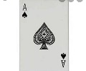
SE APARECER O NUMERO DEZ (10) DEVERÃO COLOCAR MÃOS AO ALTO (COMO SE FOSSE UM ASSALTO) E DIZER A PALAVRA “TUBARÃO”
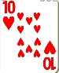
QUEM ERRAR O GESTO, OU AMEAÇAR FAZER O GESTO, OU FOR O ULTIMO A FAZER, FICA COM TODAS AS CARTAS QUE JÁ FORAM JOGADAS NA MESA. GANHA O JOGO QUEM TERMINAR SUAS CARTAS PRIMEIRO.

ATIVIDADE IV: CANTAR E DANÇAR A MÚSICA DO BABY SHARK COMO NO VÍDEO QUE SERÁ ENVIADO NO GRUPO.
BABY SHARK TCHUTCHUTCHURUCHU
X3
MAMÃE SHARK TCHUTCHUTCHURUCHU
X3
PAPAI SHARK TCHUTCHUTCHURUCHU
X3
VOVÓ SHARK TCHUTCHUTCHURUCHU
X3
VOVÔ SHARK TCHUTCHUTCHURUCHU
X3

